**今日动态**

**一、来园**

**今天来园人数为23人，1人请假，要注意休息哦！**

1. **户外**

**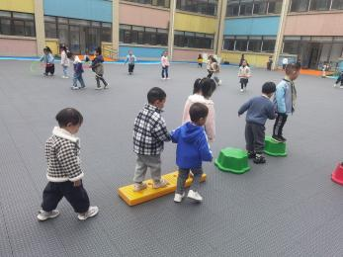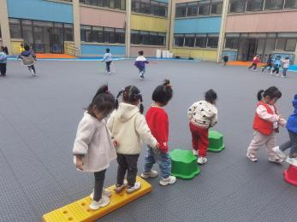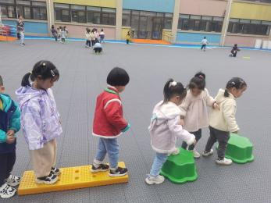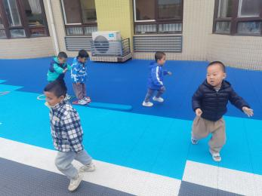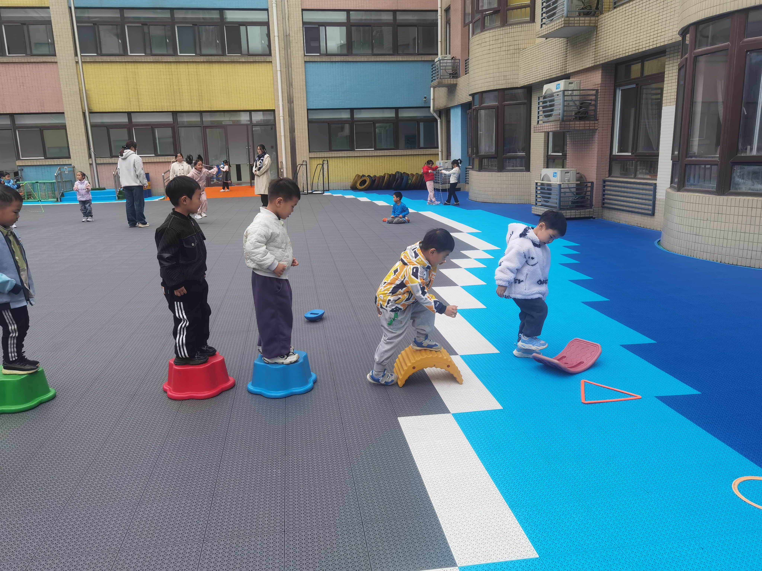**

**三、区域游戏：**

|  |  |  |
| --- | --- | --- |
| IMG_20241120_083839 | IMG_20241120_083937 | IMG_20241120_083851 |
| IMG_20241120_083843 | IMG_20241120_083855 | IMG_20241120_083901 |
| IMG_20241120_083907 |  |  |

**四、集体活动：**

**科学：玩具动起来**

|  |  |  |
| --- | --- | --- |
| IMG_20241120_104314 | IMG_20241120_104330 |  |

这是一节有关规律排序的数学活动。按规律排序是指物体按照一种方法，重复出现在一个排列当中。排序可以按颜色、形状、图案等多种规律排序。规律的形式有多种，如AB、AAB、ABB、AABB等。本次活动主要采用做花环的形式，引导幼儿从操作中感知规律、发现规律，能够体验ABAB的排列规律。

在之前的学习活动中，幼儿有过按大小排序的经验。但要对一组物体进行有规律的排序，这是幼儿入学以来第一次接触，对于他们来说有一定的困难。

**孙天艺、高煜宁、许皓宇、胡皓泽、张一航、顾嘉、陶亦修、张展旭、印桉聿、冯奕程、史心烨、谭安哲、张若瑾、谭悦**乐意参与排序活动，体验按花朵颜色交替排序的乐趣。**唐若茜、****周子懿、刘欣妍、李奕彤、陆晟钰、张先彤、唐艺哲、李星渔、周洢柠**能交替排列物体，感知规律美。

**生活活动情况：**

1.午餐情况：

今天的午饭吃的是花色炒饭。大部分的孩子是能够自主进餐的，并且有较好的进餐习惯。但还有个别幼儿的握勺姿势不是很标准。根据观察，我们小五班有很多孩子都有不爱吃蔬菜的习惯，需要家长们回家再继续跟进、配合一起让孩子不挑食，爱吃饭。

2.午睡情况：

午睡时，有个别孩子入睡比较晚，大家需要调整孩子的作息时间哦！

**家园合作：**

1.动态上的照片，仅作为老师观察时的随拍，并不是所有孩子的照片都会呈现，

2.部分幼儿的水杯里的水量过多，孩子喝不了，请装入适量的水。